Лабораторна робота № 74

ДІАГНОСТИКА ЯКОСТІ ОХОЛОДЖУВАЛЬНИХ

РІДИН НИЗЬКОГО ЗАМЕРЗАННЯ

Мета роботи

Ознайомитися з методом визначення складу та температури застигання низького замерзання рідин.

Устаткування та матеріали

- Гідрометр.
- Термометр.
- Антифриз, що досліджується.

Загальні відомості

Охолоджувальні рідини (антифризи) низького замерзання широко використовуються в системах охолодження двигунів. Для автотракторних двигунів, наприклад, застосовують етиленгліколеві антифризи. Етиленгліколь С₂Н₄(ОН)₂ – двохатомний спирт (утримуючий дві гідроксильні групи), являє собою отрутну рідину без кольору та запаху, добре змішується з водою в будь-яких співвідношеннях, щільність при 20ºС становить 1113 кг/м³, замерзає при мінус 11,5ºС. Проте при змішуванні етиленгліколю з водою температура застигання суміші стає нижчою, ніж у кожного з її компонентів (рис.74.1).
При змішуванні етиленгліколю з водою в різних співвідношеннях можна одержати суміші, що замерзають від 0ºС до мінус 70...75ºС. У зв’язку з тим, що етиленгліколь і вода мають різну густину, при змішуванні їх у різних співвідношеннях змінюється густина антифризу. За величиною густини антифризу можна прогнозувати температуру його замерзання. Промислові зразки антифризів марок 40, 65 і концентрат марки 40к наведені в табл.74.1.
Антифриз марки 40 призначений для експлуатації двигунів у зимовий час у середній смузі.
Антифриз марки 65 випускається для експлуатації двигунів у холодну пору року в районах Півночі й Сибіру. При змішуванні 1 л концентрату 40к з 0,73 л води одержують охолоджувальну рідину марки 40.

Рис.74.1. Крива кристалізації водоетиленгліколевих сумішей

Таблиця 74.1

Охолоджувальні рідини низько замерзання

Показник | Норма для марки
 | 40 | 65 | 45к
Кольори | Ясно-жовтий | Жовтогарячий | Жовтий
Густина при 20ºС, кг/м³ | 1067…1072 | 1085…1090 | 1110…1115
Склад, % мас.  Етиленгліколь, не менший  вода, не більший | 52  47 | 64  35 | 94  5
Температура замерзання, ºС, не вище | –40 | –65 | –
Температура застосування, ºС | –40...…+95 | –60...…+95 | –

Етиленгліколям притаманні корозійні властивості, тому в такі охолоджувальні рідини вводять протикорозійні присадки (декстрин, динатрийфосфат, молібденовокислий натрій). Декстрин – це вуглевод типу крохмалю, його вводять в антифриз у кількості 1 г/л. Він захищає від корозії алюміній, мідь і свинцево-олов’яний припій. Певна частина декстрину (5...10 %), не розчиняючись в антифризі перебуває в ньому у вигляді колоїду. Тому антифриз стає дещо мутним. Декстрин при зберіганні може випасти в осад, і антифриз набуває прозорість. Антифриз як мутний, так і з осадом, декстрину придатен до вживання.
Динатрійфосфат у кількості 2,5...3,5 г/л запобігає корозії сталевих, чавунних і частково мідних деталей.
Молібденовокислий натрій уводять в антифриз у кількості 7...8 г/л для попередження корозії цинкових і хромових покриттів. Застосовуються також охолоджувальні рідини низького замерзання Тосол (Тосол А-40, Тосол А-65, Тосол А). Всі вони пофарбовані в блакитні кольори і застосовуються всесезонно з добавками антикорозійних та антипінних присадок.
Тосол А являє собою концентрат, при розведенні якого на 50 % дистильованою водою, одержують антифриз із температурою кристалізації – 35ºС. При відповідному розчині концентрату дистильованою водою одержують Тосол А-40 з температурою замерзання -40ºС і Тосол А-65 з температурою замерзання – 65ºС.
Марку Тосола можна визначити за його густиною при 20ºС, бо вона для Тосола А становить 1120…1140 кг/м³, для Тосола А-40 – 1075…1085 кг/м³, для Тосола А-65 – 1085…1095 кг/м³.
Етиленгліколеві охолоджувальні рідини – сильні отрути, тому з ними слід працювати досить обережно.

Проведення діагностичних випробувань

Склад антифризу визначають гідрометром. Існують спеціальні ареометри-гідрометри, за допомогою яких вимірюють зміст етиленгліколю в антифризі та температуру його замерзання. Гідрометр (рис.74.2) являє собою ареометр, постачений замість шкали густини подвійною шкалою – змісту етиленгліколю та температури замерзання. При проведенні досліду температура антифризу повинна бути 20ºС, для чого антифриз, налитий у циліндр, витримують у термостатованому пристрої протягом 15 хв. За цих умов не потрібно вносити в результат діагностики відповідні температурні виправлення.
Обережно опустити гідрометр у циліндр із антифризом.

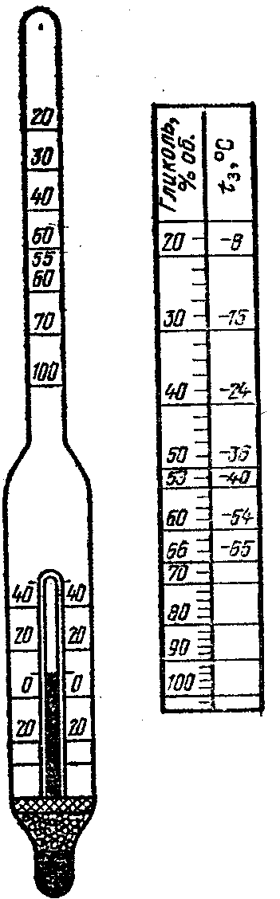

Рис.74.2. Гідрометр і його шкала

Після виставлення гідрометру, за верхньою границею меніска відрахувати на шкалі значення склад антифризу та температури застигання. Якщо визначення складу антифризу відбувало не при 20 ºС, тоді в показання гідрометра слід внести відповідні виправлення (табл.74.2).
У першій графі таблиці визначають температуру, при якій проводиться дослід, а вдовж горизонтального рядка – показання гідрометра при температурі досліду. Потім у тому ж стовпці, але в рядку, що відповідає 20 ºС, знаходять дійсний зміст етиленгліколю в антифризі.
Наприклад, при температурі 10ºС зміст етиленгліколю за гідрометром 38 %. Дійсний зміст етиленгліколю (при 20 ºС) буде 35 %. Якщо в таблиці відсутні значення температури й показань гідрометра, звертаються до інтерполяції. Після того як знайдено дійсний склад антифризу, за шкалою гідрометра визначають температуру його замерзання.
Таблиця 74.2

Виправлення до показань гідрометра

Температура випробуваного антифризу, ºС, | Зміст етиленгліколю, % (об’ємний)
30 | 17 | 22 | 27 | 32 | 36 | 41 | 46 | 5 | 55
20 | 20 | 25 | 30 | 35 | 40 | 45 | 40 | 55 | 60
15 | 21 | 26 | 32 | 37 | 42 | 47 | 52 | 57 | 63
10 | 22 | 27 | 33 | 38 | 44 | 49 | 54 | 59 | 65
0 | 24 | 29 | 29 | 35 | 40 | 47 | 52 | 63 | 69
–10 | 26 | 31 | 37 | 43 | 50 | 56 | 62 | 67 | 73

У тому випадку, коли склад антифризу не відповідає нормам, виготовляють суміш необхідної якості. Необхідну добавку води або етиленгліколю при виправленні антифризу розраховують за формулою ,а при додаванні води за формулою ,

де М – кількість компонента, що додає, л; Н – об’єм вихідного зразка, л; а, b – зміст води у вихідному зразку та у заданій суміші, % по обсязі; с і d – зміст етиленгліколю у вихідному зразку й у заданій суміші, % (об’єм).

Контрольні запитання

- Що являє собою антифриз?
- Які основні показники рідини низького замерзання?
- 3.За яких умов потрібно міняти тосол або антифриз?
- Яку роль виконує охолоджувальна рідина у двигуні?

